Тема: «Формирование элементарных математических представлений у детей дошкольного возраста с использованием ЛЕГО-технологии».
Номинация проекта: Дошкольный возраст.
Пояснительная записка
Актуальность проекта: Развитие элементарных математических представлений у детей дошкольного возраста имеет большую ценность для интенсивного умственного развития ребенка, его познавательных интересов и любознательности, логических операций (сравнение, обобщение, классификация). Тема является одной из сложных и интересных проблем дошкольного образования, так как основы логического мышления закладываются в дошкольном детстве. В современном мире математическому развитию отводится ответственная роль в развитии и становлении активной, самостоятельно мыслящей личности, готовой конструктивно и творчески решать возникающие перед обществом задачи. Это обусловлено «математизацией» и «компьютеризацией» всех сфер жизнедеятельности человека.
Эффективным средством развития математических знаний у дошкольников можно считать конструирование. Конструирование интенсивно развивается в дошкольном возрасте благодаря потребности ребенка в этом виде деятельности.
О значении конструирования в развитии дошкольников говорили многие отечественные педагоги и психолога (Н.Н.Поддьяков, А.Н.Давидчук, З.В.Лиштван, Л.А.Парамонов, Л.В.Куцакова и др.).
Конструкторская деятельность играет существенную роль в умственном развитии ребенка. В процессе конструктивной деятельности ребенок создает определенную, заранее заданную воспитателем модель предмета из готовых деталей. В этом процессе он воплощает свои представления об окружающих предметах в реальной модели этих предметов. Конструируя, ребенок уточняет свои представления, глубже и полнее познает такие пространственные свойства предметов, как форма, величина, конструкция и т.д.
Вклад конструирования заключается в том, что оно способствует развитию мелкой моторики и накоплению сенсорного опыта для формирования сложных мыслительных действий, творческого воображения и механизмов управления собственным поведением.
Именно в процессе конструирования возможно эффективное освоение математических представлений, так как: в процессе конструирования присутствуют игровое мотивирование и сюрпризные моменты, что близко для детей младшего дошкольного возраста. Оно основано на действенном развитии, а в формировании элементарных математических представлений ведущим принято считать практический метод, сущность которого заключается в организации практической деятельности детей, направленной на усвоение определенных способов действий с предметами и их заменителями (изображениями, графическими моделями, моделями и т.д.).

В процессе конструирования важнейшими являются способность к точному восприятию таких внешних свойств вещей, как форма, размерные и пространственные отношения; способность мышления к обобщению, соотнесению предметов к определенным категориям на основе выделения в них существенных свойств и установления связей и зависимостей между ними. Это наиболее соответствует процессу математического развития дошкольников.
Объект исследования: формирование элементарных математических представлений у детей дошкольного возраста путем внедрения в образовательный процесс ЛЕГО-технологии.
Контингент участников проекта: воспитанники младшей группы (3-4 лет), родители воспитанников, педагоги ДОУ.
Предмет исследования: ЛЕГО-технология в формировании элементарных математических представлений у детей дошкольного возраста.
Новизна проекта: использование ЛЕГО-технология в процессе формирования элементарных математических представлений, активизация познавательной и мыслительной деятельности.
Время реализации проекта: долгосрочный
Цель проекта: Формирование математических представлений у детей дошкольного возраста по средствам ЛЕГО-технологии.
Задачи:
- Развитие математических способностей с помощью ЛЕГО-технологии:
- Формировать умение ориентироваться в пространстве;
- Формировать представления о количестве, счете, форме, величине, цвете;
- Развивать познавательную активность детей, воображение, фантазию, творческую инициативу, самостоятельность с помощью ЛЕГО-технологии.;
- Развивать мелкую моторику;
- Развивать память, внимание;
- Сформировать умение работать совместно с детьми и педагогом в процессе создания коллективной постройки;
- Воспитывать толерантность друг к другу.
Преимущества познавательного развития с использованием ЛЕГО-технологии:
- Через игру
- Решение задач, счета, создания узоров.
- ЛЕГО-технология учит детей цветовому восприятию и цветовым различиям.
- Соотношение соответствующим цветовым группам и определение цвета в каждой группе.
- Сортировка по группам разных размеров.

Методы | Приёмы
Наглядный | Рассматривание готовых построек, демонстрация способов крепления, приемов подбора деталей по размеру, форме, цвету, способы удержания их в руке или на столе.
Информационно-рецептивный | Обследование LEGO деталей, которое предполагает подключение различных анализаторов (зрительных и тактильных) для знакомства с формой, определения пространственных соотношений между ними (на, под, слева, справа. Совместная деятельность педагога и ребёнка.
Репродуктивный | Воспроизводство знаний и способов деятельности (форма: собирание моделей и конструкций по образцу, беседа, упражнения по аналогу)
Практический | Использование детьми на практике полученных знаний и увиденных приемов работы.
Словесный | Краткое описание и объяснение действий, сопровождение и демонстрация образцов, разных вариантов моделей.
Проблемный | Постановка проблемы и поиск решения. Творческое использование готовых заданий (предметов), самостоятельное их преобразование.
Игровой | Использование сюжета игр для организации детской деятельности, персонажей для обыгрывания сюжета.
Частично-поисковый | Решение проблемных задач с помощью педагога.
Модель реализации проекта:
- презентации, стихи, раскраски
- подборка художественной литературы по ЛЕГО конструированию
- конспекты игровых ситуаций, бесед, досугов и развлечений;
- цикл схем
Ресурсное обеспечение проекта:
- Лего – уголок.
- Наглядный материал:
- схемы;
- презентации;
- плакаты, иллюстрации, сюжетные картинки, раскраски.
Взаимодействие с родителями:
- Буклеты для родителей «Все о Лего»
- Беседы с родителями «Лего-конструированию через организацию активных форм работы с детьми»
- Консультации для родителей «Значение LEGO – конструирования в развитии детей в ДОУ»;

- Мастер-класс «Развиваемся, играя»
- Фотовыставка «Мы играем в ЛЕГО дома»
Ожидаемый результат:
1.Дети должны получить элементарные представления и знания о конструкторе ЛЕГО.
2.Обогащение словарного запаса детей.
3.Развитие интереса к ручному труду, желания придумать и сделать оригинальную поделку своими руками.
4.Создание и преобразование предметно-развивающей среды группы, применение знаний и умений в игровой деятельности, создание игровых макетов, различных персонажей и прочих атрибутов для игр.
5.Оптимизация сотрудничества с родителями, вовлечение родителей в педагогический процесс в ДОУ, укрепление заинтересованности родителей в сотрудничестве с детским садом.

Работы над проектом

I этап. Подготовительный
1.Выбор темы, её актуальность;
2.Составление плана работы по проекту;
3.Создание условий для реализации проекта «Формирование элементарных математических представлений у детей дошкольного возраста по средствам LEGO –конструктора».
4.Накопление информации и материалов по теме проекта:
- Подбор художественной литературы по теме проекта;
- Подготовка наглядного иллюстративного материала (схемы);
- Аудиозаписи;
5.Разработка конспектов, бесед, познавательных и творческих игровых ситуаций.
6.Запуск проекта (просмотр мультфильмов с сюжетами «Конструктор LEGO», беседы, чтение художественной литературы)

II этап. Основной
Тема | Задачи | Деятельность в режимных моментах  (формы и задачи) | Организация развивающей предметно-пространственной среды (формы, задачи)
Беседы по темам:  1. «Удивительное - в истории LEGO».  3. Что означает слово- LEGO  4.«Какие наборы LEGO есть у тебя дома? | - активизировать конструктивное воображение детей;  -создать условия для овладения основами конструирования; | «Что лишнее?»  - развивать внимание и память.  - учимся строить с закрытыми глазами, развиваем мелкую моторику рук, выдержку. | «Здравствуйте, это я!», «Я дарю тебе улыбку»  - формировать умение передавать с помощью образных средств языка, эмоциональные состояния;  -развивать коммуникативные навыки.
Конструирование  «Русская печка» из сказки «Теремок» | - продолжать знакомить детей с конструктивными возможностями различных деталей, используемых для придания формы разных предметов (овальная деталь, полукруг и т.д.);  - формировать чувства симметрии и умения правильно чередовать цвет в своих постройках;  - развивать умения анализировать образец – выделять в нем функционально значимые части (края, основание), называть и показывать детали конструктора, из которых эти части построены. | Чтение «Теремок»  - называть волшебные предметы, после прослушивания сказки.  - учить отгадывать детали конструктора на ощупь. | «Просмотр схем по легоконструированию»
Просмотр презентаций и познавательных «Превращение пластмассы». | Формирование мотивации развития и обучения дошкольников, а также творческой познавательной деятельности. | «Чья команда быстрее построит»  -учимся строить в команде, помогать друг другу;  -развивать интерес, внимание, быстроту, мелкую моторику рук. | На прогулке  «В зоопарке»  -закрепить полученные навыки конструирования;  - развивать творческую инициативу и самостоятельность
Конструирование  «Зоопарк» | Учить строить забор и башни разной величины из кирпичиков 3х4 и 1х4, соблюдая правила соединения, пользуясь образцом постройки. Закрепить умение создавать крепкие постройки, соблюдая правила соединения кирпичиков. Познакомить детей с историей образования Москвы и московского Кремля. Воспитывать любовь и гордость своей Родиной. | Чтение худ. Литературы  «В зоопарке» | Беседы о Зопарке
Чтение стихов о LEGO | Цель: помочь детям в сборе информации о конструкторе LEGO. | Раскрашивание ЛЕГО раскрасок | Сюжетно-ролевые игры с конструктором LEGO: Герои LEGO, Автоледи
Конструирование «Кормушка для птиц» | -  Закреплять навыки, строить по схемам;  - Учить строить кормушку из лего-конструктора;  -Распределять детали лего-конструктора правильно. | «Найди такую же деталь как на карточке»  - закреплять названия деталей лего-конструктор;  - рассматривание иллюстраций, рассказ о зимующих птицах;  - закрепить знания детей, развивать внимание. | «Самая теплая и прочная кормушка»  - закрепить навык конструирования птиц;  -воспитывать доброжелательное отношение к природе.
Отгадывание загадок с использованием конструктора LEGO | Дать детям основные понятия зимнего пейзажа, вспомнить особенности городских построек;  - Развивать умение передавать форму объекта средствами конструктора. | Рассматривание иллюстраций, схем. | Сюжетно-ролевые игры с конструктором LEGO: Полиция, LEGO- город
Конструирование  «Новогодние игрушки»  Итоговый досуг с родителями  «В зоопарке» | Развивать фантазию и воображение детей;  -Закреплять навык скрепления деталей;  -Учит строить более сложную постройку. | «Фантазеры»  - развивать фантазию, воображение.  «Зимний праздник –Новый год» - рассматривание фотографий, картин, иллюстраций;  - рассказать детям о новогодних традициях своей страны, а также познакомить с традициями других стран.  «Новогодний хоровод» | «Елочка красавица всем ребятам нравится».  «Украшаем группу к новому году»  -закрепить полученные навыки;  -развивать фантазию, творчество;  -вызывать положительные эмоции.
Ожидаемые результаты:
Предполагается, что организованная работа по развитию математических способностей дошкольников с помощью конструкторов ЛЕГО-технологии в соответствии с современными стандартами будет способствовать повышению уровня развития математических способностей детей:
- Формирование математических навыков и умений посредством ЛЕГО-технологии.
- Развитие навыка счета до 5 посредством конструктора ЛЕГО-технологии.
- Развитие умений и навыков нестандартного мышления через ЛЕГО-технологию.
- Совершенствования коммуникативных способностей.
- Воспитание творческой личности.
Работа с родителями:
Информационно - аналитическое:
- Выявить интересы, потребности, запросы родителей
-Индивидуальные беседы;
-Анкетирование
Познавательное
- Повышать компетентность родителей в вопросах формирования элементарных математических представлений у детей дошкольного возраста по средствам LEGO –конструктора
- Родительское собрание: «Образовательные и воспитательные задачи по формированию элементарных математических представлений у детей дошкольного возраста»
Наглядно - информационное
- Повышать уровень знаний у родителей по вопросам формирования элементарных математических представлений у детей дошкольного возраста по средствам LEGO –конструктора
Консультации:
- «Игры для развития элементарных математических представлений дома»

- «Ознакомлению малышей с цветом, формой, величиной»
- «Математика - это интересно»
- Родительский уголок. Систематической информирование родителей о жизни ребенка в детском саду и поддержание контакта с семьей.
- Привлечение родителей к оформлению уголка (фотографии, рисунки, поделки).
Досуговое

Совместный итоговый досуг
Большие возможности в формировании математических представлений детей дошкольного возраста представляет Lego – конструктор.
Он яркий, красочный, полифункциональный материал. Конструируя объект, выкладывая на плате геометрические фигуры, цифры, повторяя предложенный алгоритм, дети самостоятельно или во взаимодействии с взрослыми научаться оперировать простейшими понятиями; знакомятся с числами, цифрами; осваивают сенсорные эталоны – цвет, форму, величину, расположение в пространстве. Lego -детали с цифрами можно использовать вместо традиционной кассы цифр.
Lego – конструктор помогает детям дошкольного возраста в игровой форме освоить элементарные математические представления.
Главное «заразить» ребенка игрой, не просто разбудить в нем интерес к моделированию предложенных конструкций, но и помочь понять, что играя можно многому научиться.
При использовании в НОД математикой Lego – конструктора дети с большим интересом занимаются, лучше запоминают увиденное и услышанное, так как эмоционально вовлечены в НОД

Список используемой литературы
- Бабаева Т.И., Гогоберидзе А.Г., Михайлова З.А. Детство: примерная основная общеобразовательная программа дошкольного образования.
ООО «Издательство «Детство- Пресс»,2013 .- 528 с.
- Маркова В.А., Житнякова Н.Ю. «LEGO в детском саду» (парциальная программа интеллектуального и творческого развития дошкольников на основе образовательных решений LEGO EDUCATION).
ЗАО «ЭЛТИ-КУДИЦ» 2015.
- Куцакова Л.В. Занятия по конструированию из строительного материала в средней группе детского сада: конспекты занятий. Мозаика – Синтез, 2009.- 64 с.
- Колесникова Е.В. Математика для детей 4-5 лет (Учебно-методическое пособие к рабочей тетради «Я считаю до пяти»). «ТЦ Сфера», 2012 г.
- Поддьяков Н.Н. Творчество и саморазвитие детей дошкольного возраста. Волгоград.: Перемена, 1994 г.
- Интернет – ресурсы, «Какие преимущества обучения с LEGO?»
Журнал «Провизор» №1. 2014 год, автор: Эллен Пейдж.

Муниципальное бюджетное дошкольное образовательное учреждение детский сад №2 «Ромашка»

«Формирование элементарных математических представлений
у детей дошкольного возраста с использованием ЛЕГО-технологии».
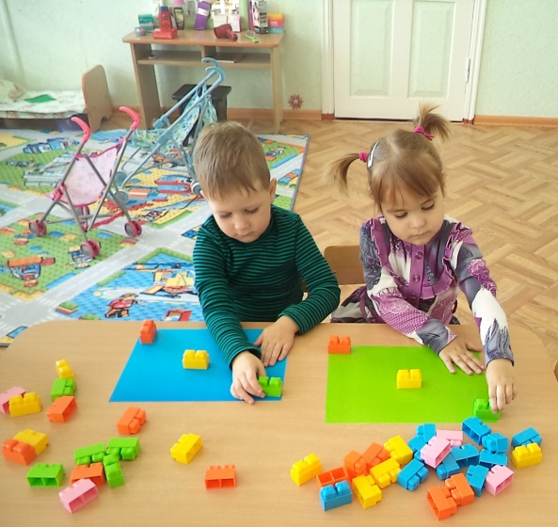

Воспитатели:
Радионова Н.С.

.

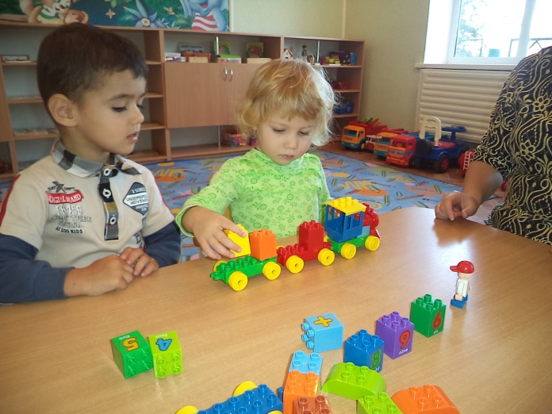

г. Приморско-Ахтарск
2022г

